Vážení přátelé, srdečně Vás zveme na březnové ON-LINE TRÉNOVÁNÍ PAMĚTI.
KDY? V úterý 21. března v 18:00 hodin
KDE? v aplikaci Teams – přihlašovací formulář na tomto odkazu:
https://forms.office.com/Pages/ResponsePage.aspx?id=OUpVVwzsPkyNjI37NARprNGVa0r2qq1Lmbq4-P1EwKFUOUFZSUYwMFdMNzNGVlNCVDlKM01LWkRYUy4u
Na tuto besedu je nutné se přihlásit pomocí formuláře Microsoft. Pokud byste měli jakékoliv potíže s vyplněním formuláře, kontaktujte telefonicky Petru Trunečkovou na tel:736 671 586 Ta vám s vyplněním pomůže. Případně kontaktujte pracovníka SONS ve vašem okolí. Formulář lze vyplnit z jakéhokoliv počítače, či mobilního zařízení. Není tedy třeba vyplňovat z vlastního počítače.
Po vyplnění formuláře, vám bude na email zaslán odkaz pro připojení ke schůzce. Nejpozději však hodinu před plánovaným začátkem akce. Tedy v 17:00. Přihlášky provedené po 16:00 Již nebudeme schopni odbavit.
Formulář se vám zobrazí také po načtení tohoto QR kódu.
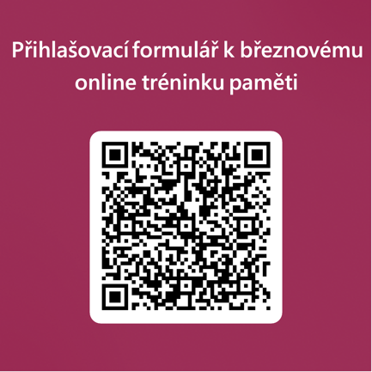

Místnost v Teams bude přístupná od 17:00. hodin. Od této doby do 18 hod. je dobré využít k vyzkoušení funkčnosti připojení a mikrofonu. Po 18:00 hodině již nemáme kapacitu tyto záležitosti řešit. Děkujeme za pochopení.
Budeme moci trénovat ve dvou skupinách pro celkem 16 účastníků pod vedením Marušky Kebrdlové a Petry Trunečkové.
Těšíme se na Vás!
Technické podmínky účasti – stabilní připojení k internetu, funkční PC nebo mobil, sluchátka a mikrofon, je-li třeba. Pro poklidný průběh akce doporučujeme vyhradit si čas pouze na tuto aktivitu, zvolit vhodné a klidné prostředí bez zbytečných ruchů okolí. Děkujeme.
Doporučujeme také pročíst si návod a informace o připojování na následujícím odkazu.
https://www.sons.cz/Navod-na-pripojeni-ke-schuzce-v-MS-Teams-P4012017.html

Za tým SONS online
Vojtěch Železník

